**ZigBee小型环境监测系统**

**Version 1.0**

**软**

**件**

**使**

**用**

**说**

**明**

**书**

目录

目录 2

第1章 概述 2

第2章 系统运行软硬件环境 2

2.1 硬件环境 2

2.2 软件环境 3

第3章 软件安装配置说明 3

3.1 软件安装配置 3

3.1.1 YH-340串口驱动安装 3

第4章 硬件配置 3

4.1 ZigBee模块 3

第5章 软件功能介绍与使用说明 3

5.1.1 软件目录 3

5.1.2 登录界面 4

5.1.3 管理员界面 5

5.1.4 管理员基本功能 5

5.1.5 用户基本功能 7

第6章 常见问题 10

6.1 运行Sensor.exe后无法开启系统 10

6.2 注销后界面错误 10

6.3 联系我们 10

# 概述

ZigBee小型环境监测系统，主要作为ZigBee模块的数据显示和储存界面，另外提供基本的人员资源管理。

# 系统运行软硬件环境

## 硬件环境

* CPU 64位，1GHz以上；
* 内存2G以上；
* 磁盘可用空间500M以上；
* 显卡GT520以上；

## 软件环境

* 操作系统 Windows7/8/10 ，64位；
* 安装USB与串口互转的驱动程序
* IAR编程软件

# 软件安装配置说明

## 软件安装配置

### YH-340串口驱动安装

ZigBee小型环境监测系统需要PC与协调者的串口连接，所以需要USB转串口的驱动程序：

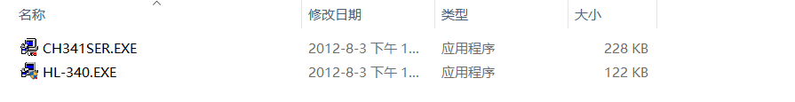

# 硬件配置

如已经存在烧录好协议栈的ZigBee协调器和温湿度节点，本章节可跳过。

## ZigBee模块

需要ZigBee协调器一个，ZigBee温湿度节点一个，协调器与PC串口相连，节点无需连接，开启即可。

打开src目录的ZigBee协议栈，具体路径【src\ZStack-CC2530-2.5.1a\Projects\zstack\Samples\SampleApp\CC2530DB】，打开SampleApp.eww工程

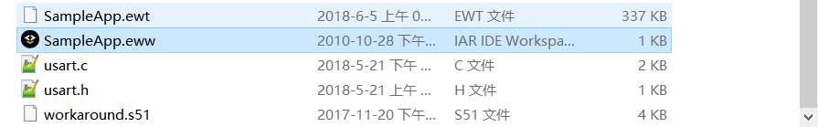

分别烧录协调器和温湿度节点。

# 软件功能介绍与使用说明

### 软件目录

界面语言是Qt，运行Sensor.exe程序即可。

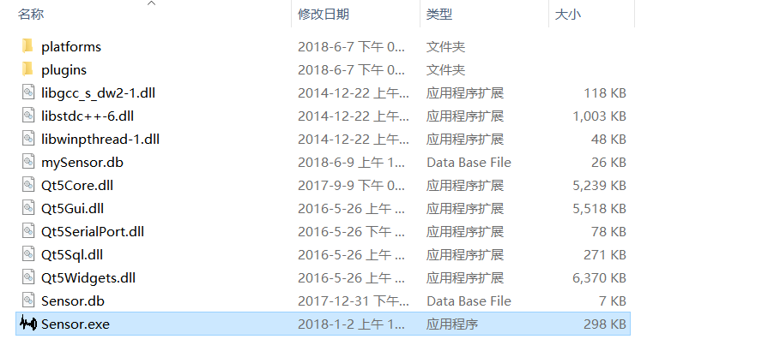

### 登录界面

提供了2个供测试使用的账号，分别是管理员（账号1511101密码123）和用户（账号2511102密码123）.

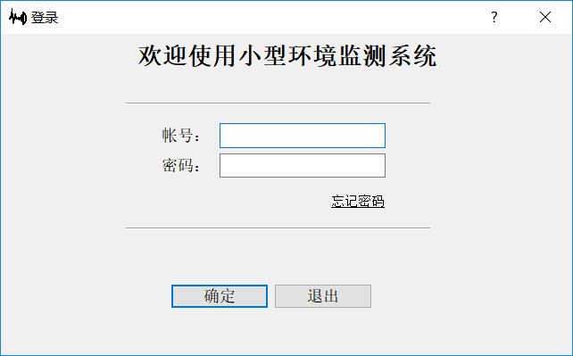

### 管理员界面

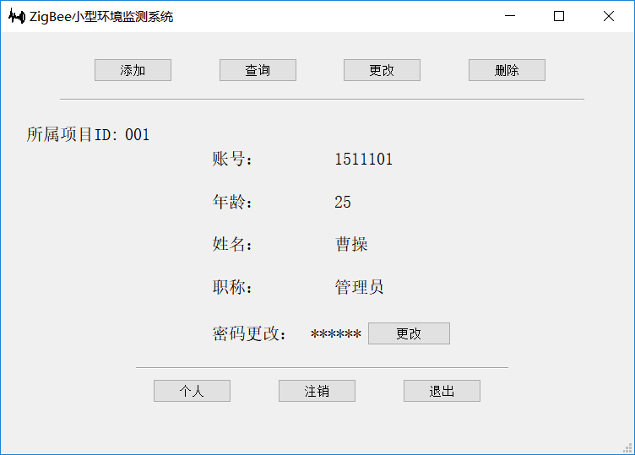

### 管理员基本功能

添加功能，能够添加项目、传感器、职工和用户。

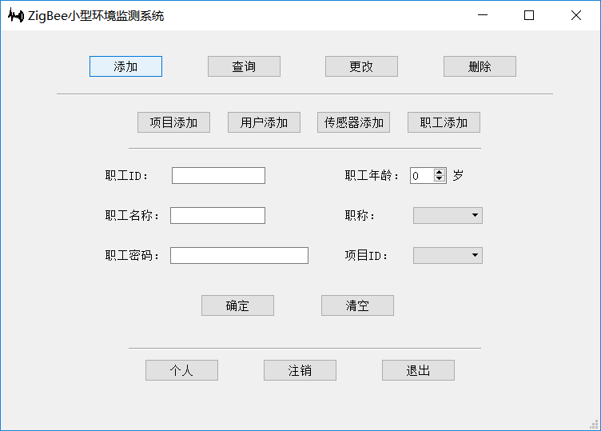

查询功能，能够查询项目、职工、用户和传感器。

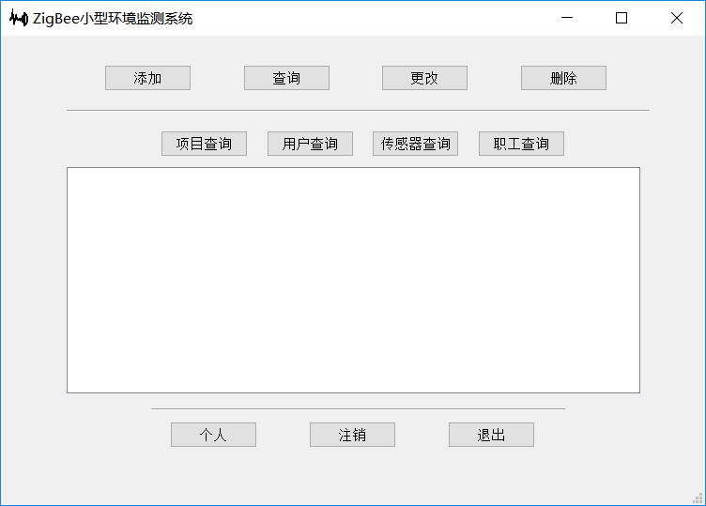

更改功能，能够更改项目、职工和用户。

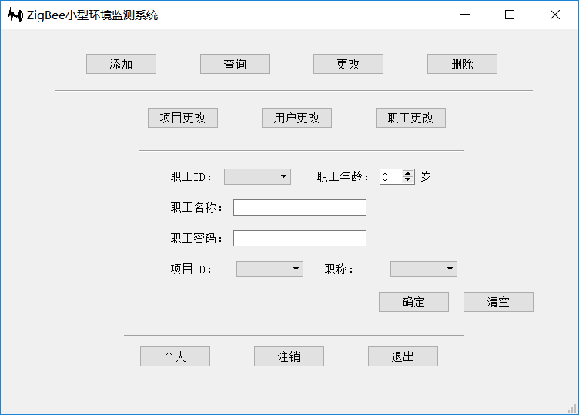

删除功能，能够删除项目、职工和用户。

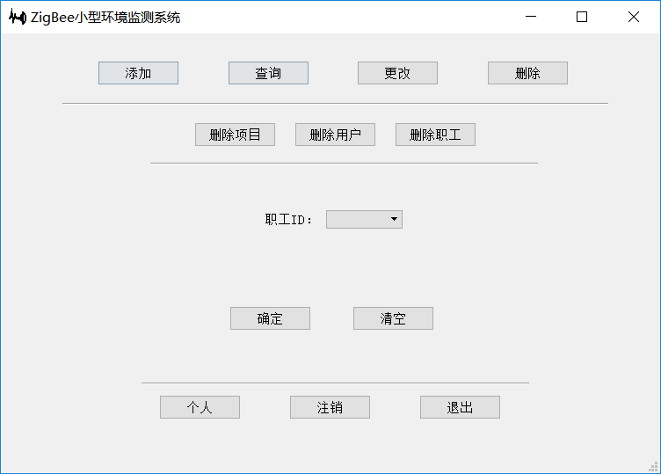

### 用户基本功能

用户界面

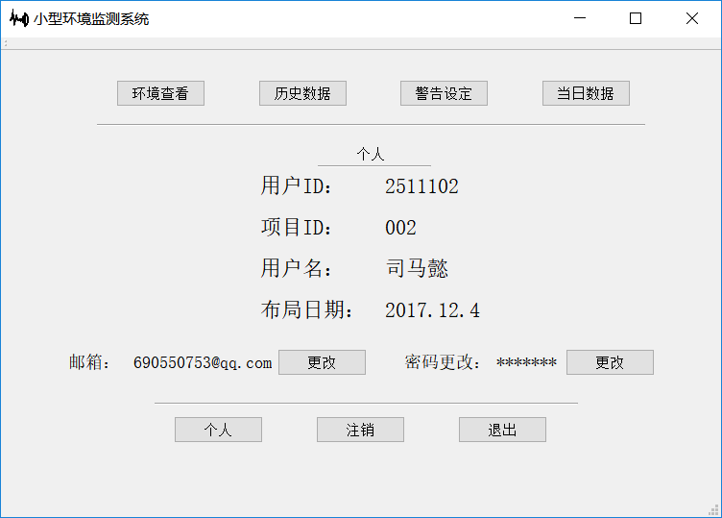

环境查看

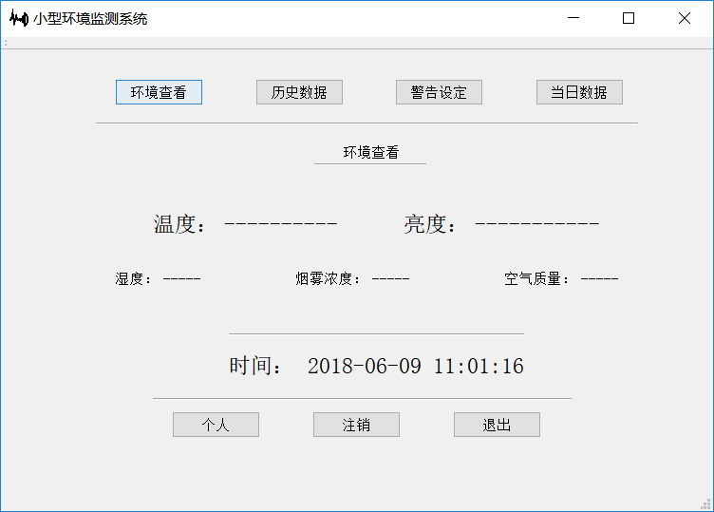

历史消息

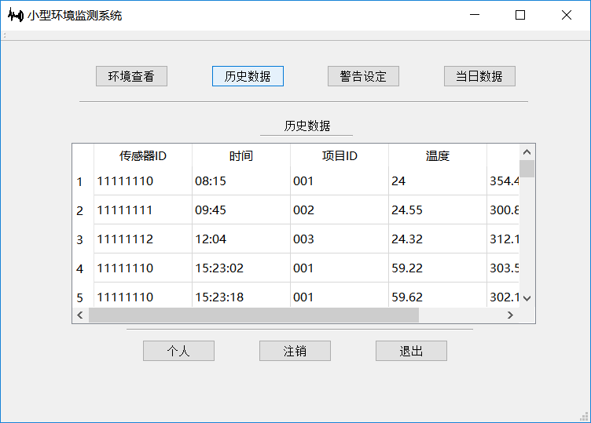

警告设定

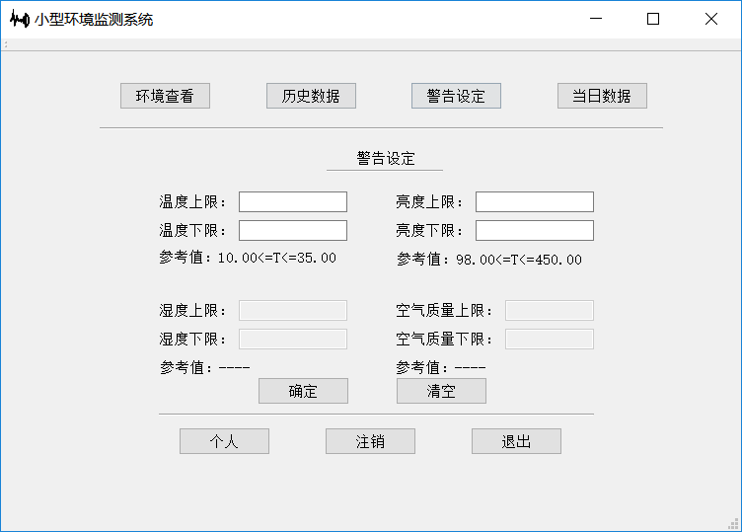

当日数据

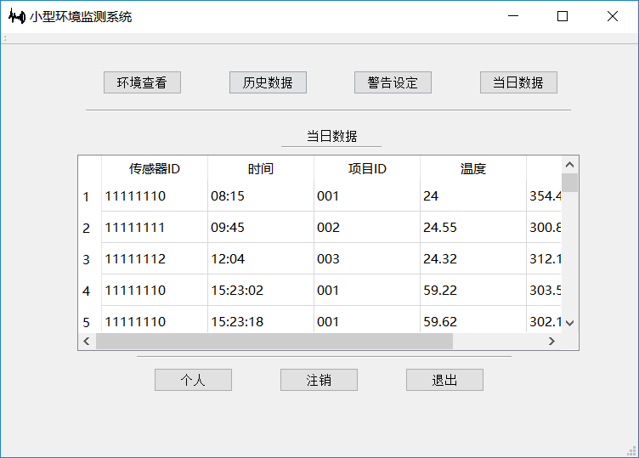

# 常见问题

## 运行Sensor.exe后无法开启系统

本系统的使用环境是windows 7/8/10，要求系统是64位，详见硬件环境。先确定客户机的硬件环境是否符合，如果符合，请尝试直接运行Sensor.exe，如果依然没有开启系统，请尝试打开任务管理器，查看是否存在系统的线程，如下图所示：

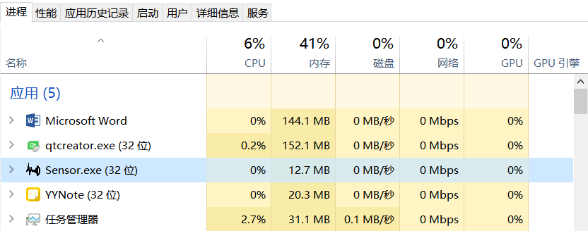

如果存在，则强行结束任务，然后重新运行Sensor.exe。

## 注销后界面错误

系统对注销功能尚未完善，尽量不要使用注销功能，而且直接退出后重新登录。